
الصف: الثالث
الدرس ( 6 + 7)

( الخشوع في الصلاة )
الإسم :
مدرسة الثروات الخاصة التاريخ : ......./......../ ............


صديقي هل يمكنك أن تعلمني الامور التي تساعدني كي أخشع في صلاتي :

- ....................................................................................................
- ....................................................................................................
- ...................................................................................................
- ...................................................................................................
- ..................................................................................................

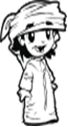

- ماذا تفعل لو :
  - رأيت صديقك يصلي بسرعة ؟
............................................................................................................

- رأيت أخاك ينظر إلى ساعته وهو يصلي ؟
...........................................................................................................

هل يمكنك أن تستنتج معي ثمرات الخشوع في الصلاة :
- .......................................................................................
- .......................................................................................
- .......................................................................................
اللهم إني أسألك محبتك ورضاك عني اللهم وارحمني
وادخلني جنتك يا رب

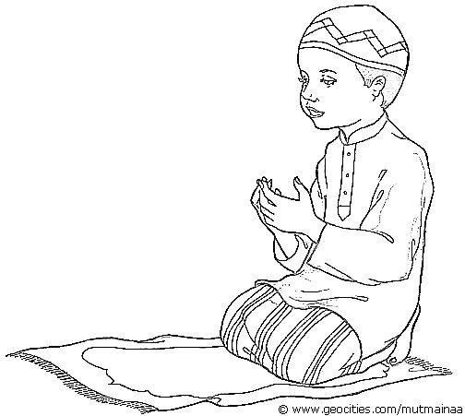
لون معي :

